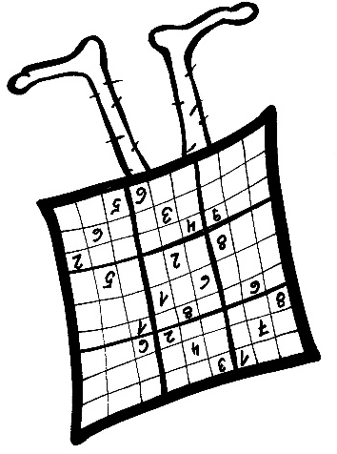
SUDOKU vzhůru nohama – úkol 11 obtížnost 4, plus diagonály
a středy čtverců. Proč je číslo 3 na řádku 5, sloupec 3?
Zadání pro nevidomé:
080 000 000
030 000 000
050 618 400

040 900 700
07x 504 600
060 271 300

010 000 000
398 145 267
020 000 000
 | 1 | 2 | 3 | 4 | 5 | 6 | 7 | 8 | 9
1 |  | 8
2 |  | 3
3 |  | 5 |  | 6 | 1 | 8 | 4
4 |  | 4 |  | 9 |  |  | 7
5 |  | 7 |  | 5 |  | 4 | 6
6 |  | 6 |  | 2 | 7 | 1 | 3
7 |  | 1
8 | 3 | 9 | 8 | 1 | 4 | 5 | 2 | 6 | 7
9 |  | 2




www.sons.cz/sudoku www.isymbio.cz www.sons.cz

